**Памятка**



**по правилам поведения детей на воде**

.

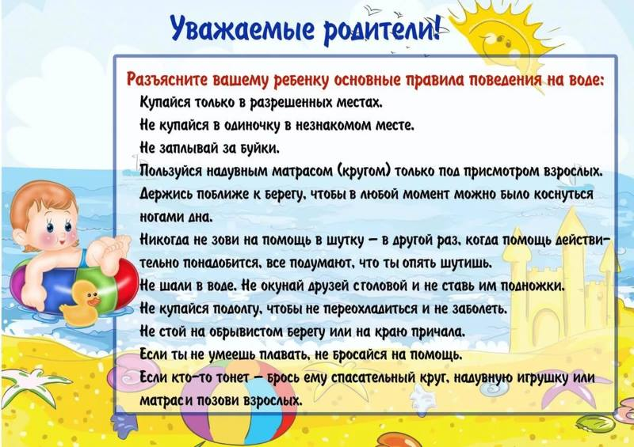

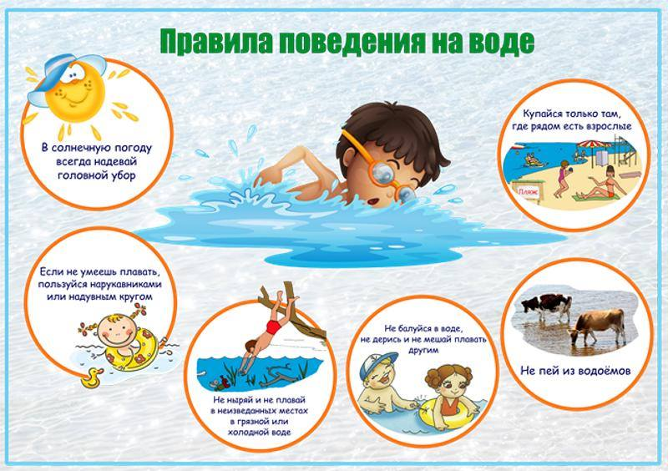

**МКУ «Управление по делам ГОЧС г.Пензы»**